かみっこ チャレンジ 2年生 ⑤
＜５月1８日（月）～５月２４日（日）＞
きょうか | たんげんめい | ないようとやりかた | ページ
しょしゃ  こくご  ★今までくばったプリントをやり、おうちの人に〇をつけてもらおう。 | 「止め」「はね」「はらい」と「おれ」「まがり」  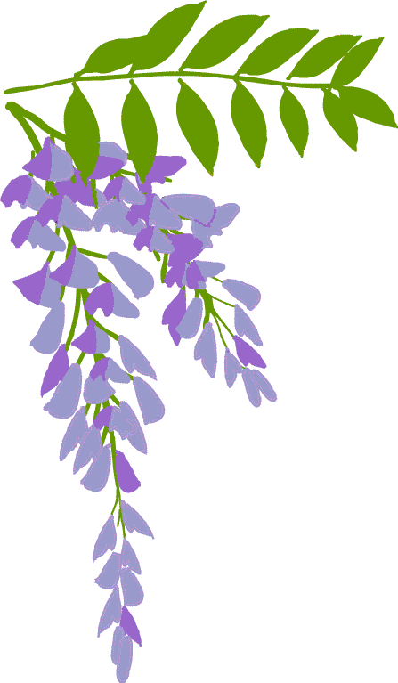 | - しょしゃのたいそうをしてから、正しいえんぴつのもちかたをかくにんしよう。  - きょうかしょを見ながら、かきじゅん、にている文字、てんやはらいのむきに気をつけて ゆっくりていねいに しょしゃノートP６～P９をやろう。  - それぞれのページのたしかめの□に、ふりかえり（◎・〇・△）をかこう。 | P．４～P．７  P．９～P．１１
 | 「たんぽぽ」  （はじめの詩・風のゆうびんやさん） | - こえにだしてよんでみよう。  - たんぽぽのひみつをみつけよう。見つけたら 花・くき・は のえをノートにかいてみよう。えんぴつでかき、ていねいにいろえんぴつでいろをぬろう。  - なんどもおんどくしてみよう。  - 「たけのこ ぐん」「風のゆうびんやさん」は、ようすやきもちをかんがえながらよもう。かならず、おんどくカードにサインをかいてもらおう。 | P．３５  ～P．４０
 | かん字スキルアップ  （かん字ドリル）  ※学校がはじまったら、かん字テストをしていきます。今から、８と１２と１６と２０のかん字はかけるようになんどもれんしゅうしよう。 | - かん字スキルアップ１５のかん字をかん字のノートにれんしゅうしておぼえましょう。  - かん字スキルアップ１６をやろう。  - かん字スキルアップの１７から１９までやり、かん字のノートにれんしゅうをしておぼえよう。  - れんしゅうをしたら、２０をやろう。
さんすう | ふくしゅう | - けいさんぐんぐん（さんすうドリル）～までやり、おうちの人に〇をつけてもらおう。  - まちがえていたところをもういちど、さんすうのノートにやろう。  - もちかえっているけいさんカードのこたえをこえにだしてれんしゅうをしよう。あんきをしよう。（できる人は、さんすうのノートにかいてみよう。）
 | よしゅう | - 「何まいになるかな？」の左上のQRコードをよみこみ、じゅんびをやろう。けいさんのしかたをかんがえよう。  - わくわく算数スマートレクチャーのひき算を見ながら、こたえをきょうかしょやノートにかいてみよう。  - れんしゅうもんだい・・・・をノートにやってみましょう。  - 下の※こたえをみてたしかめましよう。  - ３０センチの竹のものさしでまっすぐなせんを引くれんしゅうをしよう。まっすぐな線だけでいえにある紙やさんすうのノートにえをかいてみよう。 | Ｐ．２８  Ｐ．２９  ～  Ｐ．３１
どうとく |  | きょうかしょ 新・みんなのどうとく 「３. およげないりすさん」をよんでみよう。おもったことをおうちの人につたえよう。 | Ｐ．１４  Ｐ．１５
せいかつ | 大きくなあれわたしの野さい  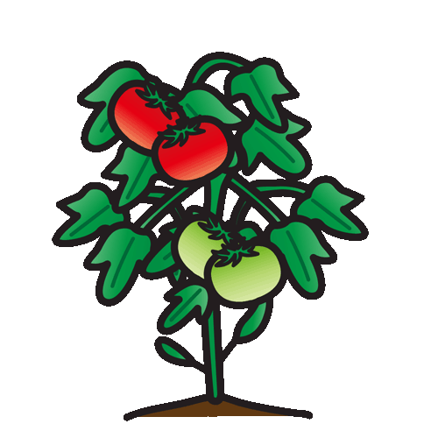 | - じぶんがうえたやさいのようすを「見つけたよカード」にえや文でかきましょう。（いろ・かたち・大きさ・におい・手ざわりなどよくみてかこう。）  支柱を立てたり わきめをとったり、せわをしたかな。（できたら ほかのやさいとくらべて）は・くき・花・めなどのようすをえや文でかこう。 | P.１１  ～P.１３
おんがく | けんばんハーモニカのれんしゅう | ♪ おんがくのきょうかしょP．２２「かえるのがっしょう」は けんばんハーモニカでれんしゅうできたかな。  ♪ 「ピアニカの本」のきょくをゆびづかいに気をつけて どんどんれんしゅうしよう。 | P.２２
おんどくれんしゅうがんばれれ！！
☆まるつけは、おうちの人におねがいしよう。まちがえたら、なおしていいです。
☆かみっこわくわくチャレンジにかぞくでちょうせんしたかな。
おわったら、先生に見せてね！
☆見つけたよカード・おえかきプリント・ぬりえプリントは、いろえんぴつをつかおう。

※こたえ
①１５ ②１４ ③１３ ④１９
①５４②６９③４７④８２
①３９、３８、３７、３６、３５、３４、３３、３２、３１
①２２－８ ２０から８を ひいて １２
２０ ２ １２と ２で 14

②５２－９ ５０から９をひいて４１
５０ ２ ４１と ２で ４３
①１４ ②１８ ③１９ ④１６
①３４ ②７７ ③６９ ④５６

